*Государственная программа Российской Федерации  
 «Развитие судостроения и техники для освоения   
шельфовых месторождений на 2013-2030 годы»*

*Подпрограмма 1.*

*2 направление «Судостроение»*

***ОКР «ПДК-Управление»***

*«Разработка автоматизированной системы управления подводной добычей с помощью береговой станции на основе параметрической модели подводного добычного комплекса, разработка проекта подводного добычного комплекса и виртуального макета его системы управления»*

***Головной исполнитель – федеральное государственное бюджетное образовательное учреждение высшего образования «Томский государственный университет систем управления и радиоэлектроники» (ФГБОУ ВО «ТУСУР»)***

**Основные полученные практические результаты.**

* Разработан технический проект программного пакета для проектирования ДУ ТП МСОШ, экспертной системы для принятия решений диспетчерского круга, отладочных имитаторов и тренажерных комплексов, универсального рабочего места оператора ДУ ТП морских объектов нефтедобывающих промыслов.
* Разработан и изготовлен опытный образец программного пакета для проектирования ДУ ТП МСОШ, экспертной системы для принятия решений диспетчерского круга, отладочных имитаторов и тренажерных комплексов, универсального рабочего места оператора ДУ ТП морских объектов нефтедобывающих промыслов.

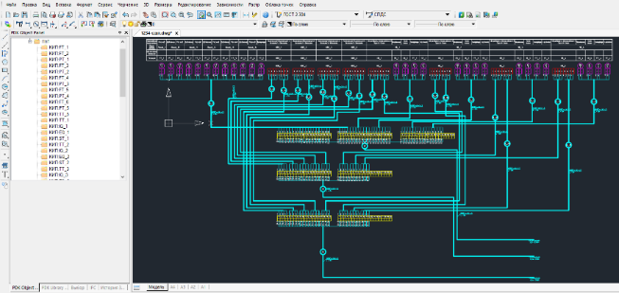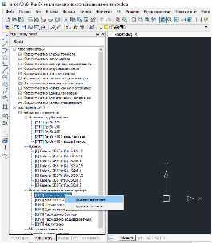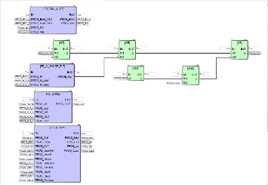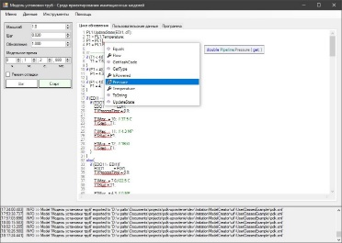 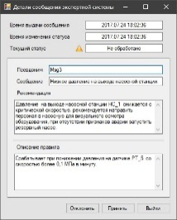

* Разработана программа и методика испытаний и проведены испытания опытного образца программного пакета для проектирования ДУ ТП МСОШ, экспертной системы для принятия решений диспетчерского круга, отладочных имитаторов и тренажерных комплексов, универсального рабочего места оператора ДУ ТП морских объектов нефтедобывающих промыслов.
* Разработано технико-экономическое обоснование разработки программного пакета для проектирования ДУ ТП МСОШ, экспертной системы для принятия решений диспетчерского круга, отладочных имитаторов и тренажерных комплексов, универсального рабочего места оператора ДУ ТП морских объектов нефтедобывающих промыслов.
* Разработан эскизный проект эмулятора основных контроллерных устройств АСУ ТП добычного комплекса.
* Разработан технический проект эмулятора основных контроллерных устройств АСУ ТП добычного комплекса.
* Изготовлено аппаратное и программное обеспечение макетного образца эмулятора основных контроллерных устройств АСУ ТП добычного комплекса.
* Разработана программа и методика испытаний и проведены лабораторно-стендовые испытания макетного образца эмулятора основных контроллерных устройств АСУ ТП добычного комплекса.

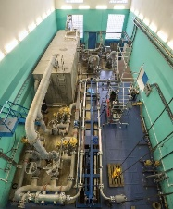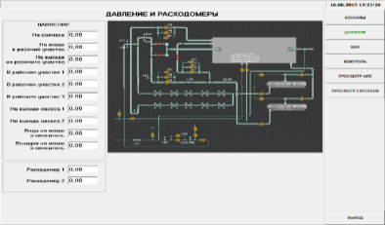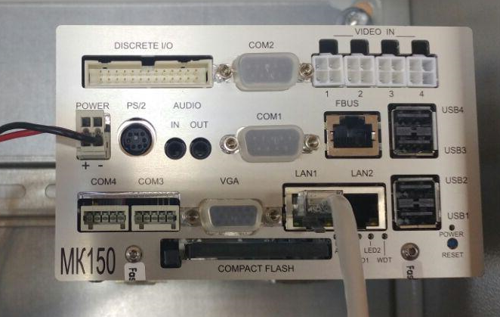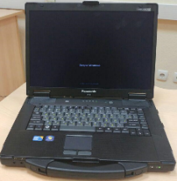

* Разработана программа и методика тестирования и проведены испытания процесса автоматизированной передачи документации, создаваемой в ходе выполнения ОКР «ПДК - Управление», в ПИК «ВТСО МТ».
* Проведены патентные исследования (1 и 3 этапы ОКР)
* Разработан эскизный проект подводного добычного комплекса.
* Разработан прототип единого комплекса аппаратно-программных средств, позволяющих разрабатывать АСУ ТП с использованием принципов диспетчерского контроля и управления на основе и с использованием стандартных блоков и решений АСУ ТП и SCADA.

 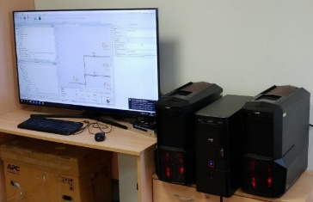

**Область применения**

Разработанный опытный образец программного пакета для проектирования ДУ ТП МСОШ, экспертной системы для принятия решений диспетчерского круга, отладочных имитаторов и тренажерных комплексов, универсального рабочего места оператора ДУ ТП морских объектов нефтедобывающих промыслов (ППП), предназначен для последующего использования на предприятиях, проектирующих и производящих АСУ для судов и подводных добычных комплексов.

ППП может быть органично интегрирован в существующую инфраструктуру предприятий за счет интеграции на уровне САПР, SCADA-пакетов, PLM-решений.

**Сведения о конкурентоспособности и возможности замещения импорта.**

Программный пакет для проектирования ДУ ТП МСОШ, экспертной системы для принятия решений диспетчерского круга, отладочных имитаторов и тренажерных комплексов, универсального рабочего места оператора ДУ ТП морских объектов нефтедобывающих промыслов является полностью отечественной продукцией, может производится без использования зарубежных составных частей (модулей).

Зарубежных и российских аналогов по совокупной функциональности разработанный программный пакет не имеет.